Centro de
Estudios de
Estrategia
Enero / 2020

Informe Estrategia Internacional

Autor: Lic. Javier Vicuña

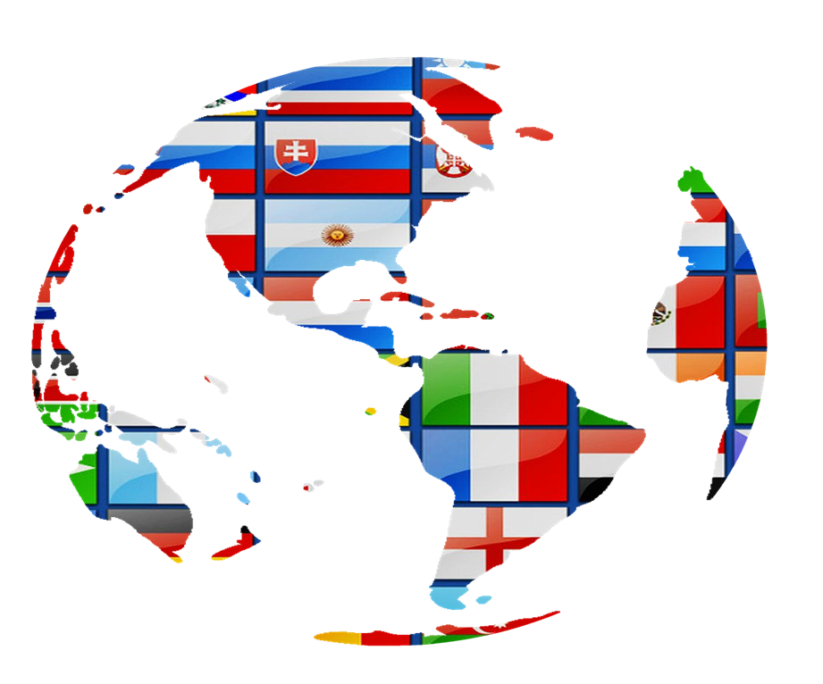
Una universidad como estrategia a largo plazo
Durante la participación en el Foro Económico Mundial en Davos el multimillonario inversionista húngaro Georges Soros, anunció que donará US$ 1.000 millones para desarrollar la "Open Society University Network", universidad global que apunta a luchar contra los gobiernos autoritarios y el cambio climático.
La universidad, que enfrentará estas temáticas que son "desafíos gemelos que amenazan la supervivencia de nuestra civilización", se lanzará a través de una alianza con la Universidad de Europa Central y Bard College, instituciones respaldadas por Soros. En concreto, la iniciativa plantea la creación de una plataforma internacional que busca enseñar e investigar sobre estos temas.
"Como estrategia a largo plazo, nuestra mejor esperanza reside en el acceso a una educación de calidad, específicamente una educación que refuerce la autonomía del individuo al cultivar el pensamiento crítico y enfatizar la libertad académica", planteó Soros. Además de anunciar su iniciativa, el multimillonario se refirió a la política mundial, señalando entre varias cosas, que el presidente de Estados Unidos, Donald Trump, es un "estafador y narcisista supremo" y que el político es responsable de sobrecalentar la economía, "una economía sobrecalentada no puede mantenerse hirviendo por mucho tiempo", afirmó Soros. “Teniendo en cuenta la emergencia climática y los disturbios mundiales, no es una exageración decir que 2020 y los próximos años determinarán no solo el destino de Xi y Trump, sino también el destino del mundo", dijo. En ese contexto, apuntó a Facebook, señalando que "no hay nada que los detenga, y creo que hay una especie de operación o acuerdo informal de asistencia mutua entre Trump y Facebook", dijo Soros. "Facebook trabajará en conjunto para reelegir a Trump y Trump trabajará para proteger a Facebook". Además, arremetió diciendo que los gigantes de las redes sociales como Facebook y Google, necesitan ser regulados. Idea que repitió el año pasado, cuando los comparó con compañías de juegos de azar que fomentan la adicción entre los usuarios y dijo que explotan los datos que controlan.

Estrategias de diversidad
David Solomon, consejero delegado de uno de los mayores bancos de inversión de Wall Street, ha apostado por abanderar la diversidad y la paridad y piensa cristalizar ambos conceptos con esta nueva medida anunciada en Davos. Solomon ha explicado que, según los análisis de Goldman Sachs, las compañías con directivos caracterizados por la diversidad "funcionan significativamente mejor".
La nueva dirección del banco de inversión supone un punto de inflexión, según analistas consultados por Bloomberg, y podría ser determinante para que otras entidades de su categoría, como JP Morgan y Morgan Stanley tomaran decisiones similares. "Es un cambio sísmico", lo ha descrito Fred Foulkes, profesor de la Boston University Questrom School of Business.
Goldman Sachs privilegiará así en las salidas a bolsa a compañías que cuenten con al menos uno o dos profesionales "diversos" en sus consejos de administración, haciendo especial subrayado en la presencia de mujeres. La idea es rechazar salidas de firmas compuestas únicamente por hombres blancos y heterosexuales. La propia entidad cuenta con un consejo de administración formado por un 33% de mujeres -4 de 11 miembros-. Incorporar a profesionales de otras razas también está entre los objetivos de Goldman Sachs para el corto plazo.

Cepal confirma sombrío panorama económico para América Latina
América Latina creció apenas 0,1% durante 2019 y en 2020 lo hará 1,3%, completando su peor racha de expansión económica en siete décadas, en un escenario de "desaceleración generalizada" a nivel regional, según este organismo. El informe de la Comisión Económica para América Latina y el Caribe (Cepal) destacó el contexto "particularmente complejo" de la región y redujo levemente también la proyección de expansión para el próximo año a 1,3% desde
un 1,4% previsto en noviembre.
"Veintitrés de 33 países de América Latina y el Caribe (18 de 20 en América Latina) presentarán una desaceleración de su crecimiento durante 2019, mientras que 14 naciones anotarán una expansión de 1% o menos al finalizar el año", señaló la Cepal, un organismo técnico de las Naciones Unidas con sede en Santiago.

La región acusa el golpe de una "desaceleración en la demanda interna", que se acompaña por una baja demanda agregada externa y mercados financieros internacionales "más frágiles", a lo que se suman "las crecientes demandas sociales y las presiones por reducir la desigualdad y aumentar la inclusión social", como el caso de las protestas sociales que emergieron en países como Chile y Colombia.
La zona más afectada es América del Sur, que "entra de nuevo a una tasa negativa" de crecimiento, según alertó Alicia Bárcena, secretaria Ejecutiva de Cepal, en alusión a la contracción de 0,1% que registrará la subregión este año,
arrastrada por Venezuela (-25,5%) y Argentina (-3%).
En tanto, Brasil, la mayor economía regional, registraría una tibia expansión de 1%, mientras que Chile crecerá apenas 0,8%, afectado por la crisis social que comenzó a mediados de octubre, minando las actividades del comercio y los servicios.
América Central y México crecerán por su parte apenas 0,5% este año, con el gigante norteamericano con nula variación, en una región donde Nicaragua firmará
una contracción de 5,3%.
Bárcena resaltó que el panorama macroeconómico de los últimos años propició una "disminución del producto interno bruto (PIB) per cápita, una caída de la inversión, una baja en el consumo per cápita, menores exportaciones y un
sostenido deterioro en la calidad del empleo".
En este escenario, el PIB de la región se completará una contracción de 4% entre 2014 y 2019, completando el menor crecimiento para las economías de América Latina y el Caribe en las últimas siete décadas.

Tibia expansión en 2020. Para este año, la Cepal prevé que las economías de Caribe seguirán liderando el crecimiento, con un avance de 5,6%, mientras que Venezuela -inmersa en una profunda crisis política y económica que parece no tener fin- continuará en cifras negativas, con una contracción esperada del 14%.

Argentina tampoco escapará a la crisis y se contraerá 1,4%.

En tanto, Brasil firmaría una expansión de 1,7% en 2020 y México crecería 1,3%.
"Ante este escenario, la región no aguanta políticas de ajuste y requiere de políticas para estimular el crecimiento y reducir la desigualdad", alertó Bárcena, en la rueda de prensa en que se reveló el informe económico.

Para la funcionaria las condiciones actuales de la economía latinoamericana obligan a los gobiernos a centrarse en la reactivación de crecimiento y en responder a las "crecientes demandas sociales", que se multiplican en la región y el mundo.

Reactivar la actividad económica con un mayor gasto público en inversión y políticas sociales, es la receta que entrega la Cepal ante las demandas sociales que deben ser respondidas con "esfuerzos redistributivos de corto plazo que deben completarse con aumentos en la provisión y calidad de bienes y servicios públicos", completó el organismo.

